LAB Form
            - Tạo trang html mới, lưu với tên form1.html
            - Vào menu Insert ➔ Form ➔ Form (hoặc Insert bar ➔ tab Form ➔ Form)
            - Nhắp chuột trong vùng form , chèn table 2 cột, 10 hàng, cellpadd=4, border=1, width=500, cellspace=0, caption= ĐĂNG KÝ THẢNH VIÊN CLB YÊU NHẠC
            - Nhắp ở cột trái rồi gõ vào các nhãn :
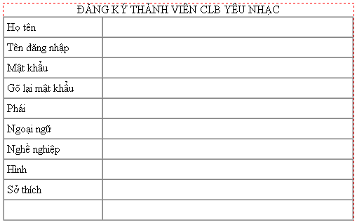
            - Nhắp ô phía sau Họ tên, chèn textfield ID=hoten
            - Nhắp ô phía sau Tên đang nhập, chèn textfield ID=username
            - Nhắp ô phía sau Mật khẩu, chèn textfield ID=pass, Type=Password
            - Nhắp ô phía sau Gõ lại mật khẩu, chèn textfield ID=repass, Type=Password
            - Nhắp ô phía sau Phái, chèn radio group tên=phai, 2 mục Nam =0, Nữ=1
            - Nhắp ô phía sau Ngoại ngữ, chèn 3 checkbox ID=Anh, Label=Anh, ID=phap, Label=Pháp, ID=hoa, Label=Hoa
            - Nhắp ô phía sau Nghề nghiệp, chèn List/Menu ID=nghenghiep, thêm 4 mục:
Label= Bạn làm nghề gì, Value=0
Label= Học sinh - Sinh viên, Value=1
Label= Giáo viên, Value=2
Label= Nhân viên, Value=3
            - Nhắp ô phía sau Hình, chèn File Field, ID=hinh
            - Nhắp ô phía sau Sở thích, chèn Text Area ID=sothich. Nhắp ô Sở thích, chỉnh Vert=top
            - Chọn 2 ô của hàng cuối Merge lại, chỉnh Horz=Center
            - Nhắp ô cuối, chèn buton ID=dangky, Value= Đăng ký
            - Nhắp sau nút dangky, chèn buton ID=xoa, Value= Làm lại, Action=Reset
            - Nhắp sau nút xoa, chèn hidden field Tên là NgayDangKy, Value= 30/4/2009
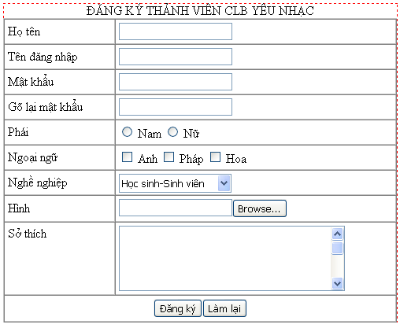
            - Dùng CSS chỉnh form trên như hình dưới:
